Câu 1:

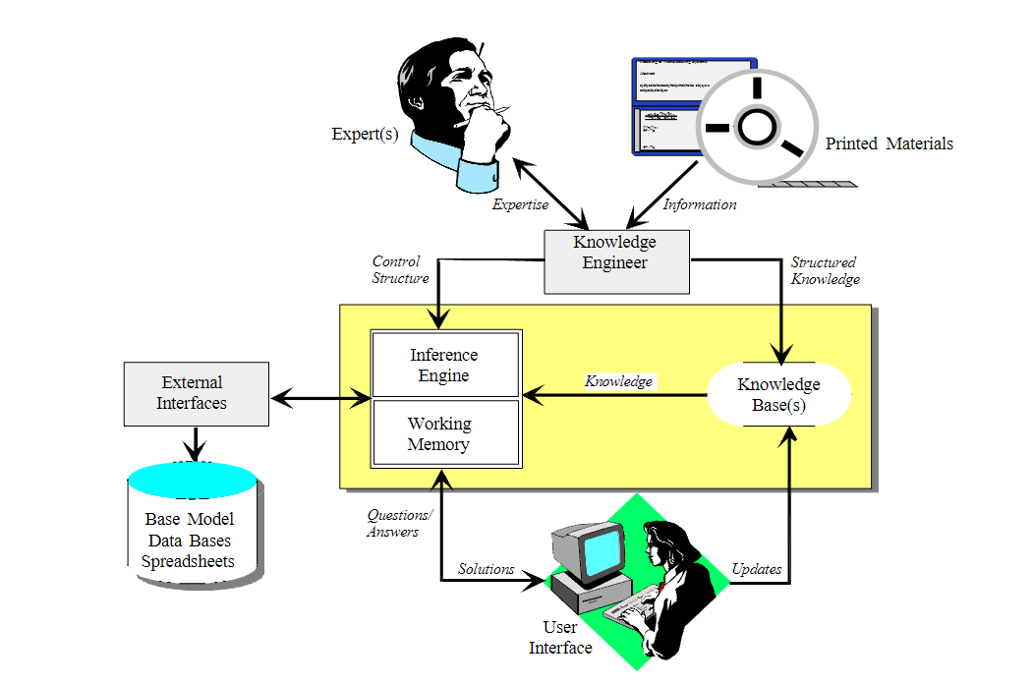

Hai thành phần trung tâm của KBS là

¤ Cơ sở tri thức:

+ Bao gồm các sự kiện và quy tắc

+ Các quy tắc thường được thể hiện trong cấu trúc if-then:

++ If-premise then conclusion

++ If-condition then action

¤ Công cụ suy luận:

+ Chịu trách nhiệm giải thích các quy tắc và lập kế hoạch

+ Chuỗi tiến và chuỗi lùi

Ngoài ra còn có các thành phần khác như:

- Giao diện người dùng

- Bộ nhớ làm việc

- Cơ sở giải thích

Câu 2:

* Google search là một hệ chuyên gia (ở những năm gần đây), bởi vì gần đây nó đã tích hợp trả về kết quả ngay từ đầu không cần phải nhấn vào link đối với những tri thức mà nó đã biết

Ví dụ: Khi gõ taylor swift và enter nó sẽ hiện ra ngay kết quả.

Câu 3:

* Một hệ thống chuyên gia hỗ trợ trong lĩnh vực y tế
* Giải thích: Nó được xem là một hệ thống sử dụng case-based reasoning bởi vì nó có thể thu nhập tri thức qua những trường hợp bị bệnh trong lịch sử, những dấu hiệu để ra cảnh báo nếu chuẩn đoán cho bệnh nhân khác trong tương lai

Câu 4

**Tri thức là gì ?**

**Các Quan Điểm Khác Nhau Về Tri Thức**

* Tri thức có thể được định nghĩa là một niềm tin có cơ sở, làm tăng khả năng hành động hiệu quả của một thực thể.

1. Một trạng thái tinh thần – Tri thức là trạng thái biết và hiểu.

Ví dụ: chúng ta biết trời âm u thì sẽ mưa và hiểu được lý do tại sao mưa theo cơ sở khoa học

(2) Một đối tượng – Tri thức là một đối tượng để lưu trữ và thao tác.

Ví dụ: tri thức ở đây là một cuốn sách, một bài báo, cơ sở dữ liệu, ..

(3) Một quá trình – Tri thức là một quá trình áp dụng chuyên môn. Ví dụ: tri thức bác sĩ áp dụng các kỹ thuật chuyên môn để phẩu thuật cho bệnh nhân

(4) Một điều kiện – Tri thức là khả năng truy cập và truy xuất nội dung được tổ chức. Ví dụ: Tri thức là một hệ thống quản lý tìm kiếm cho phép truy xuất thông tin

(5) Một khả năng – Tri thức là tiềm năng để ảnh hưởng đến hành động. Ví dụ: Tri thức giúp ta hiểu được một người tốt là gì và nó ảnh hưởng đến hành động từ thiện của con người

**Phân loại tri thức**

* **Tri thức ngầm (Tacit knowledge) vs. tri thức tường minh (Explicit knowledge):**
  + **Tri thức ngầm:** Là loại tri thức được tích lũy qua kinh nghiệm, hành động và sự hiểu biết sâu sắc về một lĩnh vực cụ thể. Nó thường khó diễn đạt bằng ngôn ngữ, mà được thể hiện qua các hành động, kỹ năng và trực giác. Ví dụ: cách một nghệ sĩ tài năng sáng tạo ra một tác phẩm nghệ thuật độc đáo, hoặc cách một đầu bếp chuyên nghiệp tạo ra một món ăn ngon.
  + **Tri thức tường minh:** Là loại tri thức có thể được truyền đạt một cách rõ ràng và hệ thống bằng ngôn ngữ, số liệu hoặc các hình thức biểu diễn khác. Nó thường được ghi lại trong sách vở, tài liệu, hoặc được truyền đạt qua các buổi đào tạo. Ví dụ: công thức toán học, quy trình sản xuất, hoặc Tri thức lý thuyết trong một lĩnh vực nào đó.
* **Tri thức cá nhân vs. tri thức xã hội:**
  + **Tri thức cá nhân:** Là loại tri thức được tạo ra và tồn tại trong mỗi cá nhân. Đó là những gì mỗi người học được qua trải nghiệm riêng của mình. Ví dụ: Tri thức về sở thích, kỹ năng cá nhân, hoặc những bài học rút ra từ cuộc sống.
  + **Tri thức xã hội:** Là loại tri thức được tạo ra và chia sẻ trong một nhóm người. Nó thường được xây dựng qua quá trình tương tác, cộng tác và học hỏi lẫn nhau. Ví dụ: văn hóa doanh nghiệp, Tri thức chuyên môn trong một ngành nghề, hoặc những thông tin được chia sẻ trên mạng xã hội.

**Phân loại Tri thức**

* **Năm loại tri thức:**
  + **Tri thức khai báo (Declarative knowledge):**
    - **Biết về (Know-about):** Đây là loại tri thức cơ bản nhất, bao gồm những sự kiện, khái niệm, định nghĩa mà chúng ta biết. Ví dụ: biết rằng "Trái đất hình cầu", "Nước sôi ở 100 độ C".
  + **Tri thức thủ tục (Procedural knowledge):**
    - **Biết cách (Know-how):** Đây là tri thức về cách thực hiện một việc nào đó, một kỹ năng. Ví dụ: biết cách đi xe đạp, biết cách nấu ăn.
  + **Tri thức nhân quả (Causal knowledge):**
    - **Biết tại sao (Know-why):** Đây là tri thức về nguyên nhân và kết quả của một sự việc. Ví dụ: biết tại sao trời mưa, biết tại sao cây xanh cần ánh sáng.
  + **Tri thức điều kiện (Conditional knowledge):**
    - **Biết khi nào (Know-when):** Đây là tri thức về điều kiện để một sự việc xảy ra. Ví dụ: biết khi nào nên tưới cây, biết khi nào nên đi ngủ.
  + **Tri thức quan hệ (Relational knowledge):**
    - **Biết với ai (Know-with):** Đây là tri thức về mối quan hệ giữa các sự vật, hiện tượng. Ví dụ: biết mối quan hệ giữa cha mẹ và con cái, biết mối quan hệ giữa các loài động vật.
* **Siêu tri thức (Meta-knowledge):**
  + **Tri thức về tri thức:** Đây là tri thức về bản thân tri thức, bao gồm cách thức thu thập, xử lý và sử dụng thông tin. Ví dụ: biết cách tìm kiếm thông tin trên Internet, biết cách đánh giá độ tin cậy của một nguồn thông tin.

Câu 5:

**Năm Bước của Kỹ thuật Tri thức**

* **Thu thập tri thức** bao gồm việc lấy kiến thức từ nhiều nguồn khác nhau bao gồm chuyên gia con người, sách, video và các nguồn dữ liệu máy tính hiện có như cơ sở dữ liệu và Internet.
* Trong quá trình **xác thực tri thức**, kiến thức được kiểm tra bằng cách sử dụng các trường hợp thử nghiệm để đảm bảo chất lượng phù hợp.
* **Biểu diễn tri thức** liên quan đến việc tạo ra một bản đồ tri thức và sau đó mã hóa kiến thức này vào cơ sở tri thức.
* **Suy luận** nghĩa là tạo ra các liên kết (hoặc suy luận) trong tri thức trong phần mềm máy tính để Hệ thống dựa trên tri thức (KBS) có thể đưa ra quyết định hoặc đưa ra lời khuyên cho người dùng.
* **Giải thích và biện minh** liên quan đến thiết kế chương trình máy tính bổ sung, chủ yếu để giúp máy tính trả lời các câu hỏi do người dùng đặt ra và cũng để chỉ ra cách một kết luận được đưa ra bằng cách sử dụng kiến thức trong cơ sở tri thức.

**Tính Giòn Vỡ**

* Mức độ thông minh biểu kiến vượt quá mức độ thông minh thực sự.
* Khi vấn đề mới đòi hỏi kiến thức không có trong hệ thống, nó sẽ không thể giải quyết được vấn đề.
  + Hệ thống đưa ra một giải pháp sai lầm
* Việc bao gồm một cơ chế giải thích không thông minh sẽ khuyến khích người dùng chấp nhận kết quả sai lầm.
* Công trình gần đây về việc định nghĩa các bản thể luận đang giúp khắc phục vấn đề tính giòn vỡ.
  + Định nghĩa một bản thể luận về giới hạn kiến thức chứa trong một hệ thống
  + Một ES cũng có thể nhận ra những hạn chế của cơ sở kiến thức của nó

Câu 6:

**Hệ chuyên gia:**

"Hệ chuyên gia là một chương trình máy tính được thiết kế mô phỏng hành vi giải quyết vấn đề của một chuyên gia trong một lĩnh vực kiến thức cụ thể."

"Để đủ điều kiện là một hệ thống chuyên gia, một hệ thống phải có khả năng giải thích hoặc biện minh cho kết luận của mình."

**Học máy:**

Học máy là một lĩnh vực nghiên cứu cung cấp cho máy tính khả năng học hỏi mà không cần lập trình rõ rang

Dựa vào 2 định nghĩa trên giúp ta biết được cách để phân biệt được hệ chuyên gia với học máy đó chính là hệ chuyên gia có khả năng giải thích hoặc biện minh cho kết luận của mình và nó mô phong như một chuyên gia con người trong lĩnh vực cụ thể.

Câu 7:

a)

* P: "Trời đỏ"
* Q: "Chuồn chuồn bay thấp"
* R: "Trời có bão"

Khi đó, mệnh đề "Nếu trời đỏ và chuồn chuồn bay thấp thì trời có bão" có thể được biểu diễn như sau:

(P∧Q)→R

b) Vì mệnh đề kéo theo chỉ sai khi (P∧Q) đúng và R sai cho nên mệnh đề sai ở câu trên là R: "Trời có bão"

c) Các mệnh đề kéo theo đúng là

(P∧Q) đúng , R đúng

(P∧Q) sai, R sai

(P∧Q) sai, R đúng

Câu 8:

1. Bắt đầu từ ngày đầu tiên đến ngày cuối cùng của kỳ nghỉ gần nhất của bạn, hãy kể  
   cho tôi nghe mọi điều đã xảy ra?

* Đây là interview event recall vì nó yêu cầu chuyên gia nhớ lại sự kiện từ ngày đầu tiên tới ngày cuối cùng của kì nghĩ

1. Bạn chơi cờ vua như thế nào?  
   - Đây là interview event recall vì nó yêu cầu chuyên gia nhớ lại những kỹ năng chơi cờ vua trong quá khứ
2. Nếu đèn báo hiệu chuyển thành màu đỏ, tôi nên dừng xe lại hay vẫn tiếp tục di  
   chuyển?

* Đây là interview không có cấu trúc vì nó là phỏng vấn tự do, không cần sự chuẩn bị trước

1. Người kỹ sư tri thức muốn làm quen và hiểu về lĩnh vực chuyên môn mới

* Đây là interview có cấu trúc vì nó sẽ giúp chuyên tập trung vào một lĩnh vực kiến thức cụ thể, giúp người kỹ sư tri thức làm quen chuyên môn mới đã được chuẩn bị trước.

Câu 9:

| * **Sử dụng lập luận tiến** | **Sử dụng lập luận ngược** |
| --- | --- |

|  |  |
| --- | --- |
| Cảm biến báo lỗi máy; cần tìm hiểu điều gì xảy ra tiếp theo. | Quan sát thấy lỗi trên sản phẩm; cần xác định máy bị lỗi. |

|  |  |
| --- | --- |
| Người dùng nhập sai thông tin yêu cầu bảo hiểm; cần cảnh báo người dùng. | Nghi ngờ đã thanh toán quá mức trong yêu cầu bảo hiểm; cần kiểm tra biểu mẫu xem có lỗi nhập sai không. |

|  |  |
| --- | --- |
| Giá cổ phiếu đột ngột giảm; cần dự đoán phản ứng của thị trường. | Chỉ số công nghiệp FTSE giảm; cần biết liệu một cổ phiếu cụ thể có bị ảnh hưởng không. |

Dựa vào thông tin trên

Bạn đang thiết kế một hệ cơ sở tri thức để chẩn đoán lỗi trong nhà máy điện hạt  
nhân. Người vận hành nhà máy muốn biết mọi lỗi có thể xảy ra dựa vào trạng thái  
hiện tại của nhà máy điện ở một thời điểm bất kỳ => Ta có thể suy ra là sử dụng lập luận ngược

Cơ quan tư vấn của chính phủ muốn có một hệ cơ sở tri thức để tư vấn cho khách  
hàng xem họ có đủ điều kiện nhận trợ cấp nhà ở hay không => Ta có thể suy ra là sử dụng lập luận tiến

Câu 10:

**Verification**: liên quan đến kiểm tra các mục sau:

* **Tính đồng nhất cú pháp**: kiểm tra rằng tất cả các đối tượng trong cơ sở tri thức (KB) được định nghĩa đúng theo động cơ suy luận.
* **Tính đồng nhất logic**: phát hiện các mâu thuẫn logic.
* **Tính đồng nhất ngữ cảnh**: kiểm tra rằng cơ sở tri thức (KB) nhất quán với mô hình của vấn đề.

**Các loại lỗi có thể được phát hiện qua Verification**:

* **Quy tắc bao hàm**: hai quy tắc có cùng kết luận nhưng một quy tắc có thêm điều kiện:
  + Quy tắc 1: NẾU A VÀ B VÀ C THÌ X
  + Quy tắc 2: NẾU A VÀ B THÌ X
* **Điều kiện IF không cần thiết**: kết luận của hai quy tắc là như nhau và các điều kiện của các quy tắc, ngoại trừ một, là giống nhau.
  + Quy tắc 1: NẾU bệnh nhân có đốm hồng VÀ bị sốt THÌ sởi.
  + Quy tắc 2: NẾU bệnh nhân có đốm hồng VÀ không bị sốt THÌ sởi.

**• Validation:** đảm bảo rằng miền công việc được liên kết chính xác và phản ánh trong miền tri thức  
☐ định nghĩa miền công việc  
☐ định nghĩa các trường hợp thử nghiệm  
☐ quyết định có bao nhiêu trường hợp thử nghiệm

• Các trường hợp thử nghiệm kiểm tra KBS bằng cách đảm bảo rằng kết quả từ KBS phù hợp với các kết quả đã được dự đoán bởi chuyên gia con người.

• KBS sẽ được xác thực khi các trường hợp thử nghiệm khớp với những gì chuyên gia con người dự đoán.

• Số lượng trường hợp thử nghiệm cần thiết phụ thuộc vào các biến số như số lượng quy tắc trong KBS và độ chính xác yêu cầu từ các đầu ra.

**Validation**: một số biện pháp định trước để kiểm tra các đầu ra của hệ thống:

* Độ chính xác: mức độ mà hệ thống phản ánh thực tế.
* Độ đầy đủ: mức độ mà kiến thức cần thiết được bao gồm trong cơ sở tri thức.
* Tính hiện thực: liệu KBS có cung cấp các giải pháp thực tế không.
* Độ nhạy: mức độ mà các thay đổi trong cơ sở tri thức ảnh hưởng đến chất lượng đầu ra.
* Tính hữu dụng: mức độ mà các đầu ra hữu ích cho việc giải quyết vấn đề.
* Tính hợp lệ (tính hợp lệ): liệu các đầu ra có thể được sử dụng để đưa ra các dự đoán chính xác không.

• **Mục đích:**

o Verification: Đảm bảo KBS được xây dựng đúng cách.

o Validation: Đo lường hiệu suất của việc tìm ra ý nghĩa của KBS.